戸塚南小学校まつり
10月21日（日）戸塚南小学校まつりが開催されます。
前日の20日（土）は準備の為、アリーナ、校庭共に使用できませんのでどりーむらいふの活動は、すべて休止とさせて頂きます。
会員の皆様ご理解のほどよろしくお願いいたします。
また、開催にあたり、準備等のお手伝いがあるかもしれません。そのときには
対応のほどよろしくお願いいたします。

2018年
10月号
No139

※Jrバレーボール部門練習試合のお知らせ
10月14日（日）午前9時から戸塚南小アリーナにおいて、「入間ドリームキッズ」との
練習試合を行います。
選手の皆さん、日頃の練習の成果を大いに発揮すると共に、実践において経験できる
新しいことを、たくさん吸収してください。
「なぞなぞ」①「お会計は310円です」さて何を買ったでしょうか？
②しかはしかでも海にいるしかって何？
前回の答え ①頂きます ②羊羹（洋館だから）
((（（（（（ 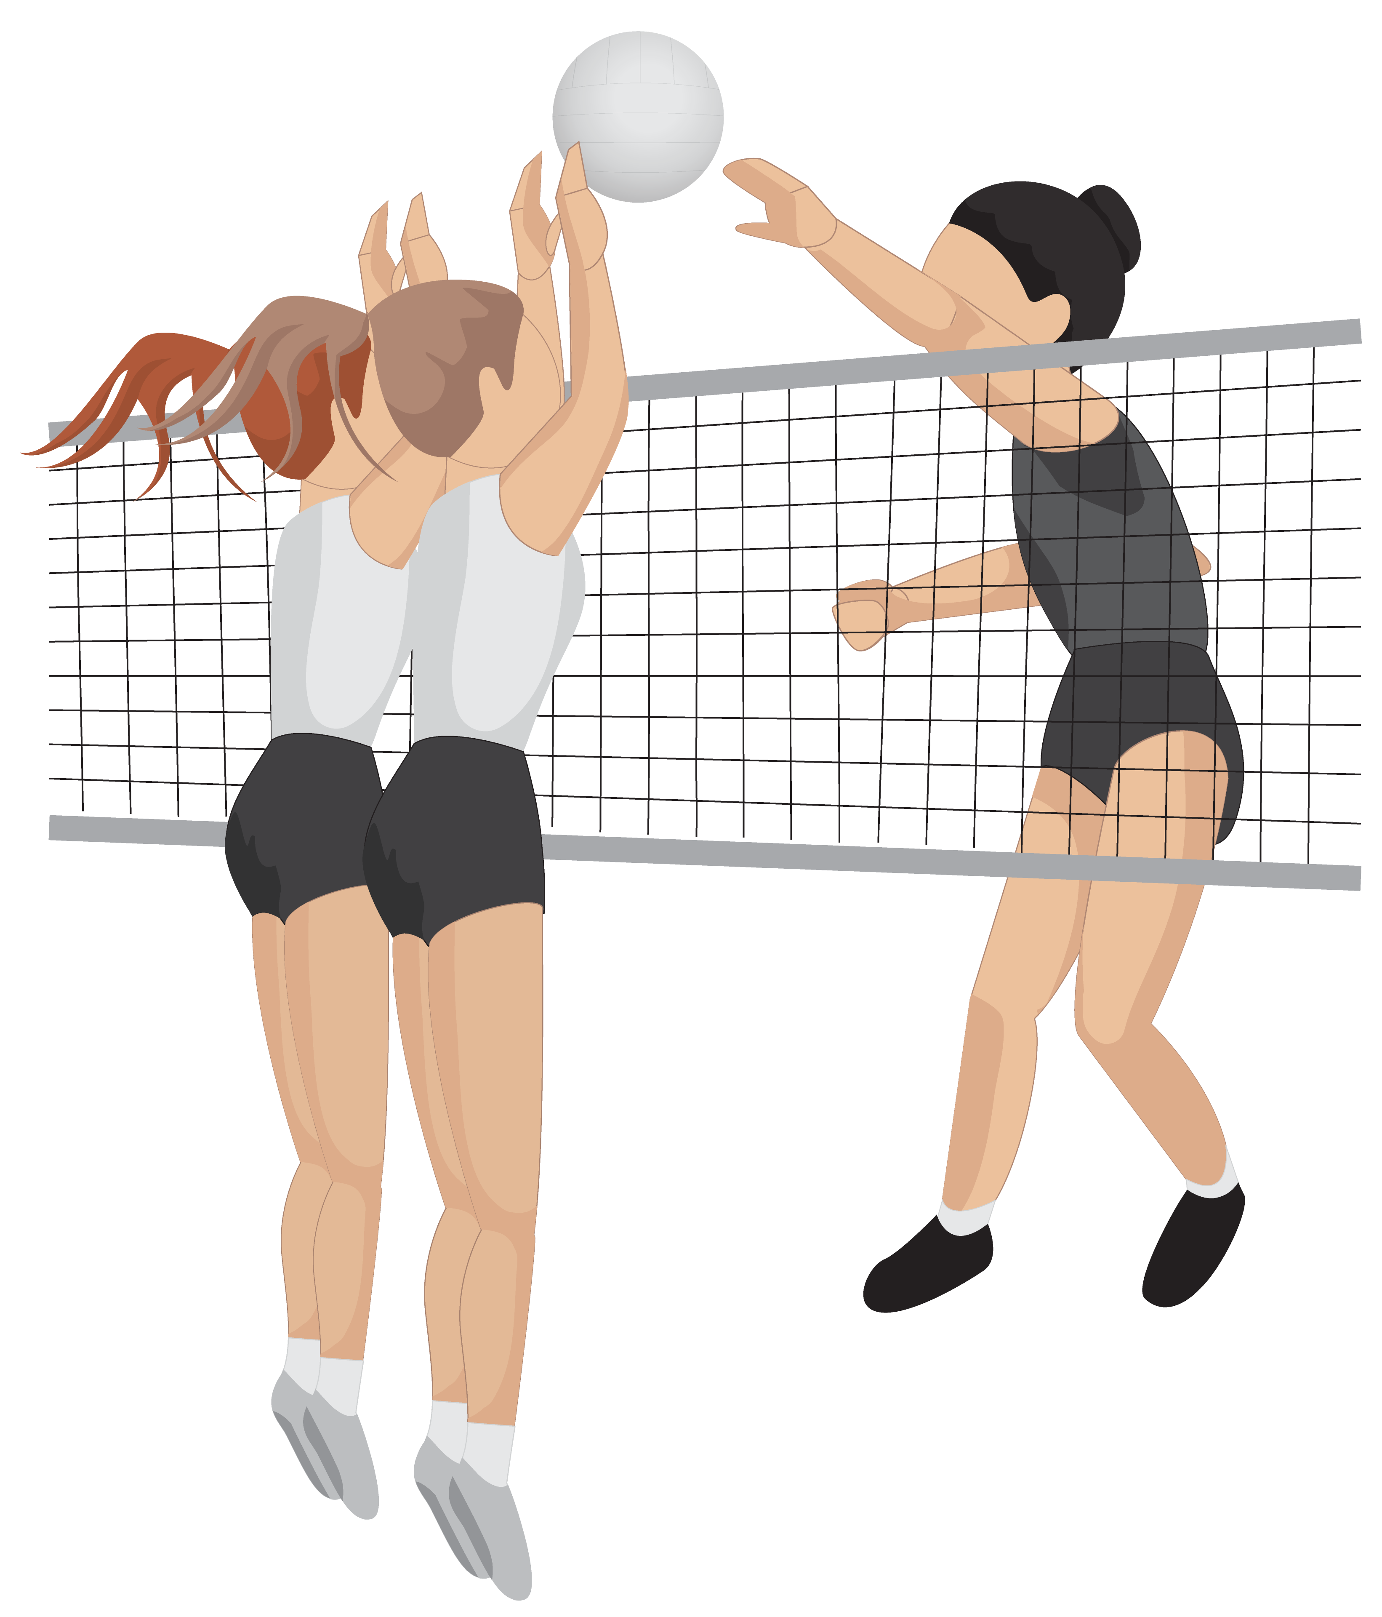
前回答え①石けん ②正座（星座）

(１９：００～２１：００) ２．９．１６．２３．３０日 南小
(９：００～１１：００) １１．１８．２５日 戸塚SC ４日 安行SC
(９：００～１１：００) ４．１１．１８．２５日 戸塚SC
(１９：００～２０：００) ５．１２．１９．２６日 南小
(９：００～１１：００) ６．１３．２７日 南小 ２０日休み
(９：００～１１：００) (１５：００～１７：００) (１１；００～１３：００) (１７：００～１９：００) (１３：００～１５：００) (１９：００～２１：００) （１８：００～２０：００) 休会中
(１９：００～２１：００) ４．１１．１８．２５日 南小
バドミントン（火） （９：００～１１：００） ９．１６．３０日 戸塚SC ８．２８日 南小 ２．２３日休み

２

ぽ

事務局からの

６．１３．２７日 南小
20日休み

活動有
どりーむらいふ事務局 Tel & FAX 048－456－6933（平日 10時～16時迄）
川口市戸塚東3－38－23－103号
メールinfo@dreamlife.join-us.jp/ ホームページ

http://dreamlife-kawaguchi.com/

/

